**ЛАБОРАТОРНА РОБОТА № 3**

**ТЕМА:** Зв’язування таблиць.

**МЕТА:** Набути практичних навиків з побудови зв’язків між таблицями.

**ХІД РОБОТИ:**

Створив базу даних lab3.

1. Створив таблицю Auto згідно структури наведеної нижче:

**Таблиця Auto**

|  |  |  |  |  |  |  |  |
| --- | --- | --- | --- | --- | --- | --- | --- |
| id | vendor | model | year | mile_age | first_registration | damage | **vin_code** |
| 1 | audi | a6 | 2010 | 120000 | так | так | zfa45673300002345 |
| 2 | bmw | x5 | 2011 | 80000 | ні | ні | usk55211278550012 |

**CREATE** **DATABASE** lab3`lab3` **CHARACTER** **SET** **UTF8**;

**create** **table** `Avto` (

`id` **int** **primary** **key** **auto_increment** **not** **null**,

`vendor` **varchar**(20) **not** **NULL**,

`model` **varchar**(20) **not** **null**,

`year` **year** **not** **NULL**,

`mile_age` **int** **not** **NULL**,

`first_registration` **ENUM**('так','ні'),

` damage` **ENUM**('так','ні'),

`vin_code` **varchar**(20) **not** **null**

);

1. Додати у таблицю 10 записів.

**INSERT** **INTO**

`Avto`(`vendor`,`model`,`year`,`mile_age`,`first_registration`,`damage`,`vin_code`)

**VALUES**

('audi','a6','2010','120000','Так','Так','a123456789'),

('bmw','x5','2011','80000','Ні','Ні','b123456789'),

('bmw','x3','2008','179000','Так','Ні','c123456789'),

('bmw','x6','2017','50000','Ні','Ні','d123456789'),

('audi','a4','2007','100000','Так','Ні','e123456789'),

('audi','q7','2010','120000','Так','Так','f123456789'),

('audi','a8','2017','98000','Так','Так','g123456789'),

('audi','r8','2019','153000','Ні','Ні','h123456789'),

('audi','a1','2003','77000','Так','Ні','i123456789'),

('audi','tt','2013','35000','Ні','Так','j123456789');

1. Навести команду для вибірки всіх автомобілів фірми Аudi з таблиці Auto

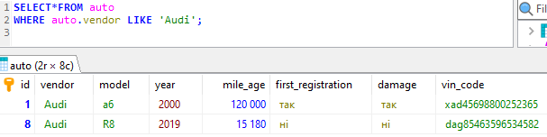

1. Навести команду для вибірки всіх автомобілів з двигуном типу TDI.
2. Навести команду для вибірки всіх автомобілів, рік випуску яких знаходиться в межах з 1998 до 2008.

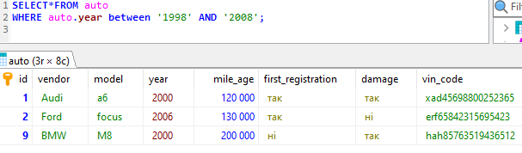

1. Навести команду вибірки перших трьох записів таблиці.

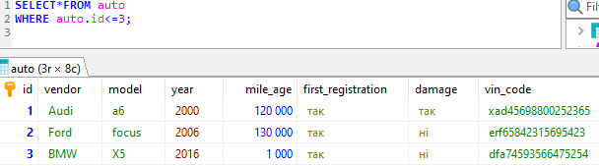

1. Навести команду вибірки всіх автомобілів з порядковими номерами від 3 до 6.

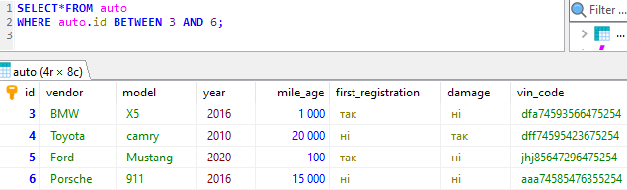

1. Побудувати таблицю Auto_details згідно структури наведеної нижче: **Таблиця Auto_details**

|  |  |  |  |  |  |  |
| --- | --- | --- | --- | --- | --- | --- |
| **vin_code** | ecology_support | engine_capacity | engine_type | fuel_type | color | auto_type |
| zfa45673300002345 | euro4 | 2.0 | tdi | бензин | сірий | седан |
| usk55211278550012 | euro5 | 3.0 | tsi | дизель | червоний | купе |

**CREATE** **TABLE** `Avto_details`(

`vin_code` **VARCHAR**(20) **NOT** **NULL**,

`ecology_support` **VARCHAR**(30) **NOT** **NULL**,

`engine_capacity` **INT**(10) **NOT** **NULL**,

`engine_type` **VARCHAR**(30)**NOT** **NULL**,

`fuel_type` **ENUM** ('бензин', 'дизель','електро','гібрид','газ'),

`color` **VARCHAR**(30)**NOT** **NULL**,

`auto_type` **VARCHAR**(30)**NOT** **NULL**,

**FOREIGN** **KEY** (vin_code) **REFERENCES** auto (vin_code) **ON** **UPDATE** **CASCADE** **ON** **DELETE**

**CASCADE**);

1. Внести 10 записів в таблицю.

**INSERT** **INTO**

`avto_details`(`vin_code`,`ecology_support`,`engine_capacity`,`engine_type`,`fuel_type`,`color`,`auto_type`)

**VALUES**

('a123456789','euro3','2.0','tdi','бензин','синій','седан'),

('b123456789','euro5','3.5','tsi','дизель','червоний','позашляховик'),

('c123456789','euro2','4.0','tdi','бензин','сірий','ліфтбек'),

('d123456789','euro1','2.2','tsi','гібрид','червоний','купе'),

('e123456789','euro3','3.2','tdi','електро','голубий','седан'),

('f123456789','euro5','7.0','tsi','бензин','червоний','купе'),

('g123456789','euro4','2.4','tdi','гібрид','сірий','седан'),

('h123456789','euro5','4.2','tsi','дизель','чорний','позашляховик'),

('i123456789','euro1','2.0','tdi','газ','сірий','ліфтбек'),

('j123456789','euro2','4.6','tsi','електро','жовтий','хечбек');

1. Зв’язати між собою таблиці Auto та Auto_details по полю vin_code (тип обмеження для зовнішніх ключів - ON UPDATE CASCADE ON DELETE CASCADE).

**alter** **TABLE** `avto_details` **add** **foreign** **key** (vin_code) **references** avto (vin_code) **ON** **UPDATE** **CASCADE** **ON** **DELETE** **CASCADE**;

1. Навести команду вибірки автомобілів з об’ємом двигуна більше 2 літри із зв’язаних таблиць.

Результат роботи команди вибірки повинен містити поля vendor, model, year, engine_capacity.

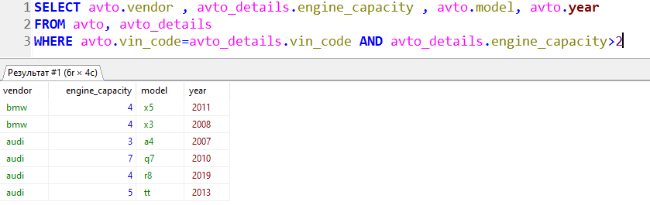

1. Навести команду вибірки автомобілів типу Cедан із зв’язаних таблиць. Результат роботи команди вибірки повинен містити поля vendor, model, year, auto_type.

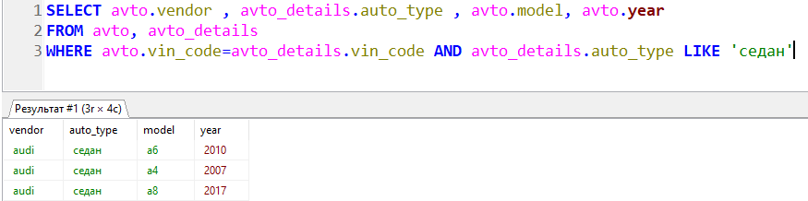

1. Створив резервну копію (експортувати) бази даних lab3.
2. За результатами роботи оформив звіт. У звіті навів код для побудови згаданих таблиць та команди, що являють собою запити до таблиць з гідно завдання. До звіту додається файл, з резервною копією бази даних lab3.